財團法人罕見疾病基金會
112年度北區罕病心靈電影院－共同觀影，共同成長團體

罕病病友及家屬在面對罕見疾病的艱難旅程中，家庭成員都扮演著重要的角色。本活動將以「家庭為中心」共同觀影的形式進行，並欣賞改編自真實故事的《我的海星爸爸》，深入了解疾病所帶來的心理變化和挑戰。映後將藉由小團體活動啟發思考和對話，促進家庭成員間的溝通，提供成員在觀賞後充分討論與交流的空間，面對困難時如何保持家庭的凝聚力和情感連結，從家庭內的每個家庭成員的關係到重要他人的理解與互動等議題中，共同成長和應對。

※本活動為實體課程，不開放線上參與

- 活動日期：112年6月18日(日)
- 活動時間：12:30-17:00 (12:15開放報到)，本會提供參加者午餐便當
- 活動地點：本會病友活動中心(北市中山區中山北路二段52號10樓)
- 參加對象：本會服務病友及其家屬，歡迎家庭成員共同參與
- 報名時間：即日起至6月5日(一)
- 活動人數： 30人為限
- 報名方式：填寫google表單
6/18(日)《我的海星爸爸》：https://forms.gle/4deaKWoXN7S9xxjD9
- 影片主題內容介紹：
 | 電影 | 團體主題 | 帶領講師
6/18(日)  12:30-17:00 | 我的海星爸爸 | 以家庭為中心的互動關係 | 魏大紘諮商心理師

- 活動洽詢：02-2521-0717分機169病患服務組高詩媛專員
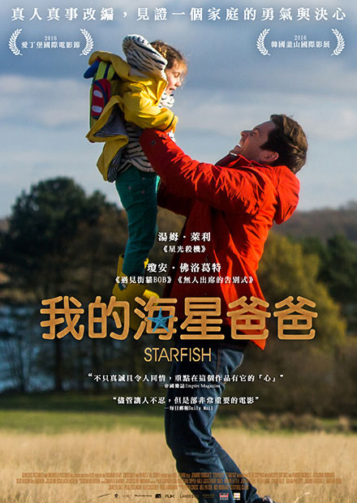
- 活動流程：
